|  |  |  |
| --- | --- | --- |
| Popis: http://www.mesta-obce.sk/imgs/erb/_506508.gif | **Soblahovská 15 -tka** | Popis: Popis: S.Nepomenovaný.jpg |

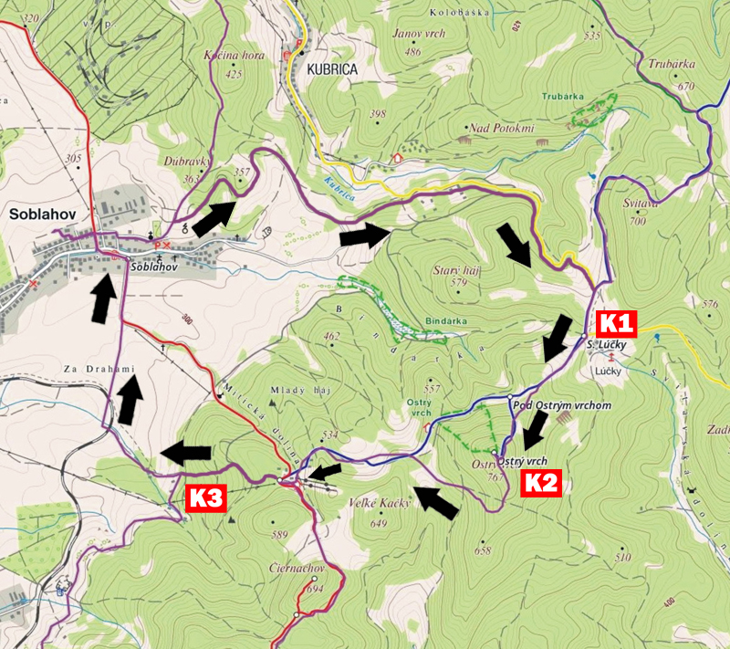***Trasa pochodu 15 km***

**ŠTART CIEĽ**

CIEĽ

|  |  |  |  |
| --- | --- | --- | --- |
| ***Trasa pochodu 15 km***  **Štart** : Soblahov štadión OŠK  → Dúbravky  → Chata OSP  Kubrica Popis: C:\Users\Marek\Desktop\zlta.jpg → Lúčky  → Ostrý Vrch  +  → Chata  pod Ostrým vrchom  → Soblahov Kyselka  →  **Cieľ** :Soblahov štadión OŠK    VYSVETLIVKY :  VLASTNÉ ZNAČENIE    ŽLTÁ TURISTICKÁ ZNAČKA Popis: C:\Users\Marek\Desktop\zlta.jpg    MODRÁ TURISTICKÁ ZNAČKA  SMER POCHODU  KONTROLA |  |  |  |

|  |  |  |
| --- | --- | --- |
| **Por. číslo : Meno a Priezvisko:** | | |
| **K 1 - Lúčky** | **K 2 - Ostrý vrch** | **K 3 - Soblahov -kyselka** |
|  |  |  |
|  |  |  |
|  |  |  |
|  |  |  |
|  |  |  |
|  |  |  |
|  |  |  |

**Turistického pochodu sa zúčastňujete na vlastné nebezpečenstvo !!!!**

**Držte sa len vyznačených chodníkov !!!**